Witam Daniela R, Michała K, Bartka W, Jakuba G, Mateusza B, Konrada S, Arona P. i Dawida D. z kl. 3 PP C !
W sytuacji pandemii koronawirusa w naszym kraju i przejściu na zdalne nauczanie, nie pozostaje nic innego jak rozpocząć zajęcia wychowania fizycznego w domu lub na świeżym powietrzu. Realizacja zajęć ruchowych w tym tygodniu będzie w formie gry planszowej.
Poniżej znajdziecie plansze do gry, na której należy odczytywać zadanie , które wylosowałeś rzucając kostką do gry lub odczytując los na kartce (wcześniej należy wykonać 6 losów na małych kartkach i ponumerować je od 1 do 6. Po każdym wyciagnięciu kartki z pudełka do losowania, los wraca do pudełka).
Do zajęć ruchowych w domu lub na świeżym powietrzu potrzebne będą:
1. Wolna przestrzeń ( bezpieczne miejsce do wykonywania ćwiczeń), 2. Strój sportowy ( koszulka, spodenki, dres), 3. Kostka do gier planszowych lub papierowe losy.
Każde zajęcia ruchowe w domu należy poprzedzić krótką rozgrzewką!
Poniżej karta pracy ucznia, w której należy wpisać datę, wykonane ćwiczenia i podpis rodzica lub opiekuna. Za systematyczne wykonywanie ćwiczeń i przedłożeniu karty pracy ucznia w domu nauczycielowi, uczeń otrzyma po powrocie do szkoły serdeczne gratulacje!! Najważniejsze, aby w miarę możliwości ćwiczyć systematycznie zaczynając grę od startu do mety – 2 razy w ciągu dnia (wtorek, czwartek i piątek) !! ŻYCZĘ POWODZENIA W WYSIŁKU i ZDROWIA DLA WSZYSTKICH!!
P. S. Jak pojawią się jakieś pytania lub niejasności proszę o kontakt. Będę dostępny na dyżurze telefonicznym w każdy poniedziałek, czwartek i piątek od 16:00 – 17:00,
Tel. 602837785. Pozdrawiam – Dariusz C.
KARTA PRACY UCZNIA W DOMU Imię nazwisko ucznia: Klasa:
Lp | Data  Podpis rodzica / opiekuna | Ćw 1  15  przysiadów | Ćw 2  12 Skłonów tułowia w przód | Ćw 3  12  Skłonów tułowia w tył | Ćw 4  Wykonaj po 10 skłonów tułowia w bok w każda stronę | Ćw 5  30 sekund biegu w miejscu z unoszeniem kolan „skip A” | Ćw 6  Wykonaj  5 lub 12  „pompek” | Ćw 7  30 sek. biegu w miejscu z uderzeniem piętami o pośladki  „ skip C” | Ćw 8  Przekładanie 15 razy piłki wokół bioder w jedną i drugą stronę | Ćw 9  Przetoczenia 15 razy piłki po „ósemce” między kostkami nóg | Ćw 10  Wykonaj 20 podskoków obunóż | Ćw 11  Wykonaj 12 „brzuszków” wkładając stopy pod kanapę | Ćw 12  Wykonaj 12 x „padnij – powstań” | Ćw 13  Wykonaj kozłowanie piłki 10 x prawą i lewą ręką | Ćw 14  Wykonaj w leżeniu na plecach „rowerek” w 30 sekund
1
2
3
4
5

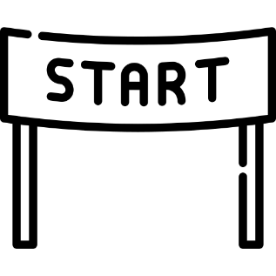
1.
15 przysiadów
3.
12 skłonów tułowia w tył
2.
12 skłonów tułowia w przód
9.
Przełóż 15 razy piłkę wokół bioder w jedną i drugą stronę
16.
Wykonaj kozłowanie piłki 10 x prawą i lewą ręką
14.
Wykonaj 12 x „padnij – powstań”
18.
W leżeniu na plecach wykonaj „rowerek” w 45 sekund
17.
10 x połóż się na plecach i wstań

13.
Wykonaj 12 „brzuszków” wkładając stopy pod kanapę
Start
1 min. biegu w miejscu. 10 pajacyków

4.
Po 10 skłonów w bok w każdą stronę
6.
Wróć na start
5.
Bieg z unoszeniem kolan w miejscu – 30 sekund
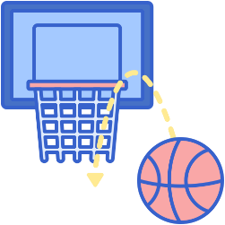
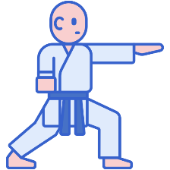
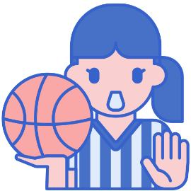
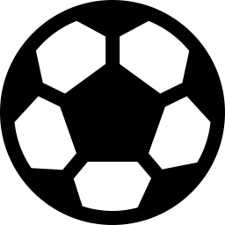
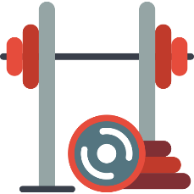
META
Wykonaj 2 min. leżenia na plecach
19.
Przejdź z pokoju do kuchni na palcach
15.
Stań nieruchomo przez 30 sekund na jednej nodze
12.
Wykonaj 20 podskoków obunóż
10.
Przetocz 15 razy piłkę po „ósemce” między kostkami

11.
Cofnij się o dwa pola

8.
Bieg z uderzaniem piętami o pośladki- 30 sekund

7.
5 pompek (dziewczęta)
12 pompek (chłopcy)

